AB15: Facciamo festa!
Con i vostri amici italiani fate una festa con buffet. Per il buffet volete preparare qualcosa da mangiare: un piatto principale e un dolce.
Esercizio 1:
Lavorate in due. Scegliete un piatto principale e un dolce dalla lista:
piatti principali: | dolci:
- la pizza mista | - il tiramisù
- gli spaghetti alla Carbonara | - la panna cotta con le fragole
- il risotto alle verdure | - la macedonia
- l’insalata di pasta

piatto principale scelto: ____________________________
dolce scelto: ____________________________

Esercizio 2:
Leggi le ricette per controllare che ingredienti vi servono. Fai una lista della spesa su un foglio extra.
La pizza mista
per la pasta:
- 1 kg di farina
- 5gr di lievito (=Hefe)
- Sale
per la guarnizione:
- 0,5 l di sugo di pomodoro
- 2 mozzarelle
- 200gr di funghi
- 100gr di prosciutto crudo
- 5 foglie di basilico

Gli spaghetti alla Carbonara
- 0,5kg di pasta fresca
- 4 uova
- 100gr di speck tirolese
- 1 vasetto di panna
- prezzemolo

Il risotto alle verdure
- 500gr di riso
- 1l di brodo di verdure
- 1 bicchiere di vino bianco
- 5 carote
- 2 zucchine
- 250gr di parmigiano

La panna cotta
- 2 vasetti di panna
- 200gr di zucchero
- 1 baccello di vaniglia
(=Vanilleschote)
- gelatina
- 0,5kg di fragole

Il tiramisù
- 300gr di biscotti savoiardi
- 0,5kg di mascarpone
- 4 uova
- 1 tazza di caffè
- 100gr di zucchero

jjj

La macedonia
- 3 mele
- 3 banane
- 0,5kg di fragole
- 1 melone
- 2 arance

L’insalata di pasta
- 1kg di pasta fresca
- 200gr di pomodori secchi
- 200gr olive miste
- 8 foglie di basilco
- olio d’oliva
- 1 mozzarella
- sale e pepe

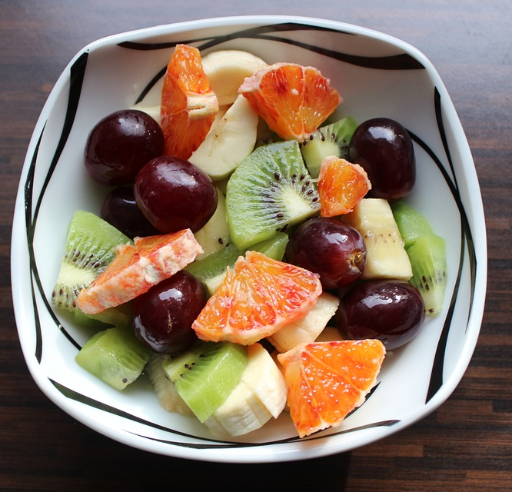

Esercizio 3:
Lavorate in due. Fate un dialogo. Usate la lista che avete creato nella lezione del (Datum einfügen) (AB9).
Siete in un negozio di alimentari:
Una persona è il venditore, l’altra persona è il/la cliente:
Scambiate i ruoli. Preparatevi a presentare il dialogo in classe. Tirate a sorte (= auslosen) il vostro ruolo!
      - begrüßt euch
      - erfragt die Wünsche eure*r Kund*in/ bittet um die benötigten Lebensmittel
      - erfragt die benötigten Mengen/ gebt die benötigten Mengen an
      - stellt mindestens eine Nachfrage zu einem Produkt
      - erfragt/benennt den Preis
      - verabschiedet euch

Non scrivete tutto il dialogo. Preparate solamente delle cartoline con circa 5 parole chiave

Bildquellen (Pixabay License, keine Angaben nötig)
Obstdalat:
https://pixabay.com/de/photos/obst-obstsalat-rohkost-mango-bio-3921530/

piatto principale, m. = das Hauptgericht
risotto, m. = das Reisgericht
macedonia, f. = der Obstsalat

